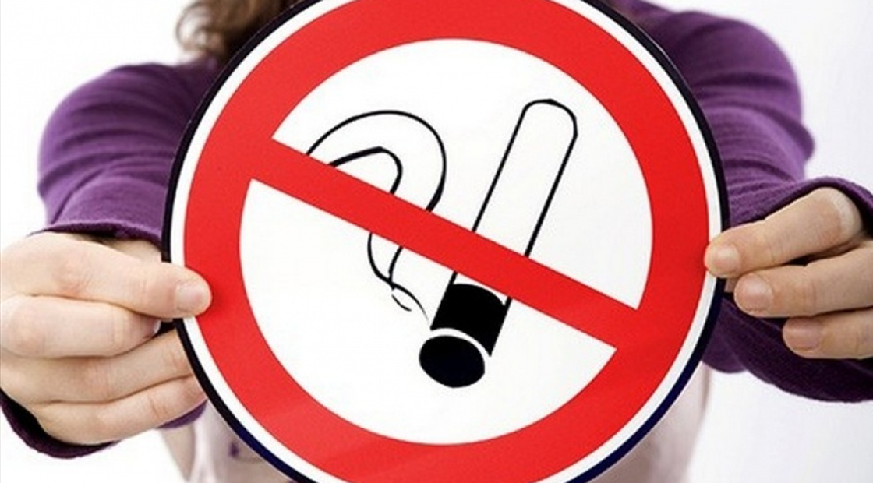Курение является социальной проблемой общества, как для его курящей, так и для некурящей части. Для первой – проблемой является бросить курить, для второй – избежать влияния курящего общества и не «заразиться» их привычкой, а также – сохранить свое здоровье. Вещества, входящие в выдыхаемый курильщиками дым, не намного безопаснее того, если бы человек курил сам и принимал в себя никотин и многое другое, входящее в зажжённую сигарету.
В состав табачного дыма входит около 3000 химических веществ, которые способны повреждать живые ткани. Среди них можно особо отметить: табачный деготь, который образуют смолы и родственные им соединения; никотин; высокотоксичные соединения и газы: окись углерода, аммиак, синильная кислота; окиси азота и другие.
О том, что курить вредно для здоровья, знает каждый, но не всем известно, что на сегодняшний день курение еще и не модно.
В наши дни приоритетным направлением является здоровый образ жизни, поэтому вредные привычки уходят на второй план. И это неудивительно, поскольку во всём мире огромное количество курильщиков отказываются от курения в пользу собственного здоровья.
Именно, в таком формате прошли классные часы в школе МБОУ СОШ с.Москово.

